***Конкурс поделок из природного*** **материала** **на тему**:»**Осенние поделки**»***Работа с родителями***

***Работа Абдуразаковых***

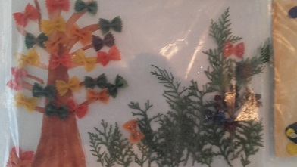

***Работа родителей Алана***

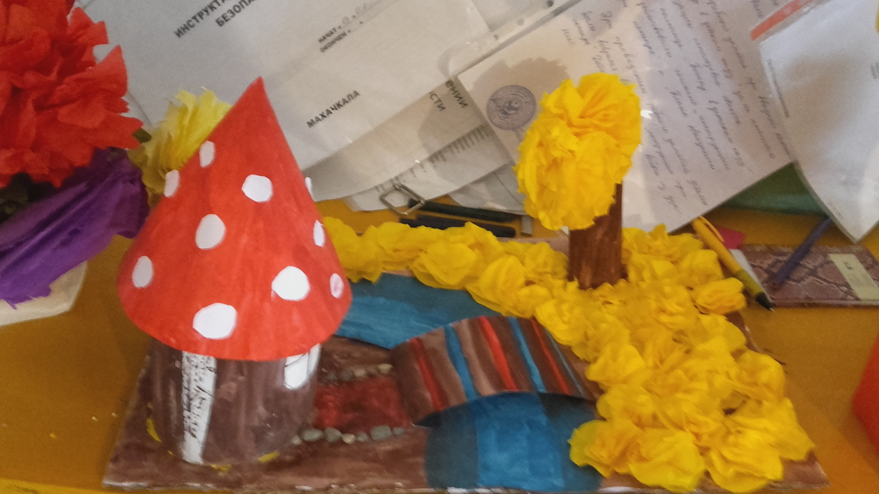

Работа Дуйсембиевых

